*Ансамбли моделей*

Беспальцев А.А.

***Вопросы занятия***

1. Композиция моделей разных классов.



***В конце занятия научимся:***

− строить композиции моделей разных классов.

*Особо случайные деревья*



Можно сделать деревья еще более случайными за счет применения случайных порогов для каждого признака вместо поиска наилучших возможных порогов (подобно тому, как поступаютобыкновенныедеревья принятиярешений).

from sklearn.ensemble import ExtraTreesClassifier (ExtraTreesRegressor)

- более высокое смещение обменивается на низкую дисперсию;

- обучаются намного быстрее, чем обыкновенные случайные леса, поскольку нахождение наилучшего возможного порога для каждого признака в каждом узле является одной из самых затратных в плане времени задач по выращиванию дерева;

- имеет такой же АРI-интерфейс, как у класса RandomForestClassifier (RandomForestRegressor).

***ПРАКТИКА***

***Доработать код с использованием особо случайных деревьев***



***ПРАКТИКА*** *Композициимоделей разных классов*

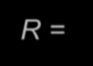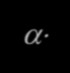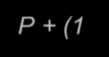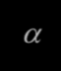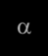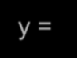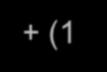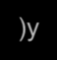

Линейной комбинацией альтернатив *P* и *Q* называется распределение *R* для которого справедливо:

*R =* *P + (1 -* *)**Q*, где 0 ≤  ≤1.

Линейная комбинация моделей разного типа - смешаем дерево и логистическую регрессию.

Построить линейную комбинацию вида: y = y1 + (1 - )y2

Параметр  переберемпо сетке от 0 до 1, оценивая качество на тестовой выборке

***СТЕКИНГ***

*Композициимоделей разных классов*

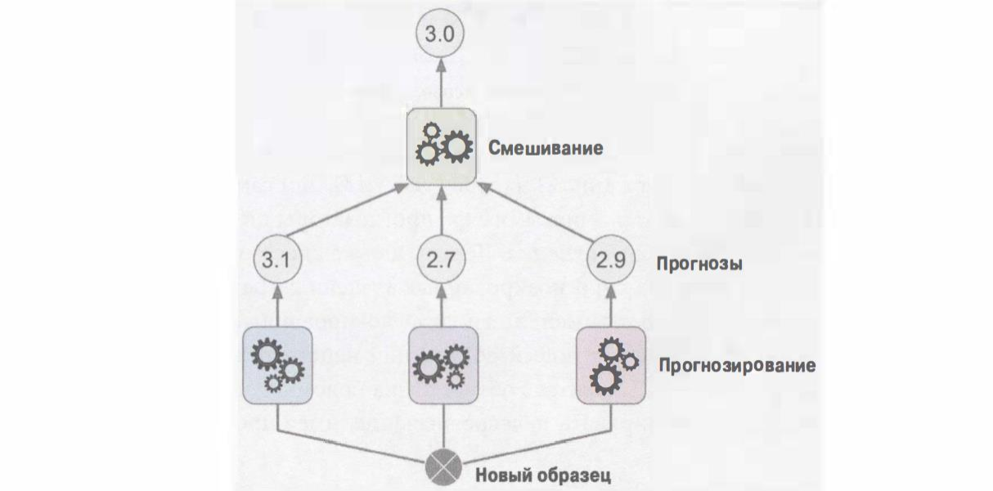

*Композициимоделей разных классов*

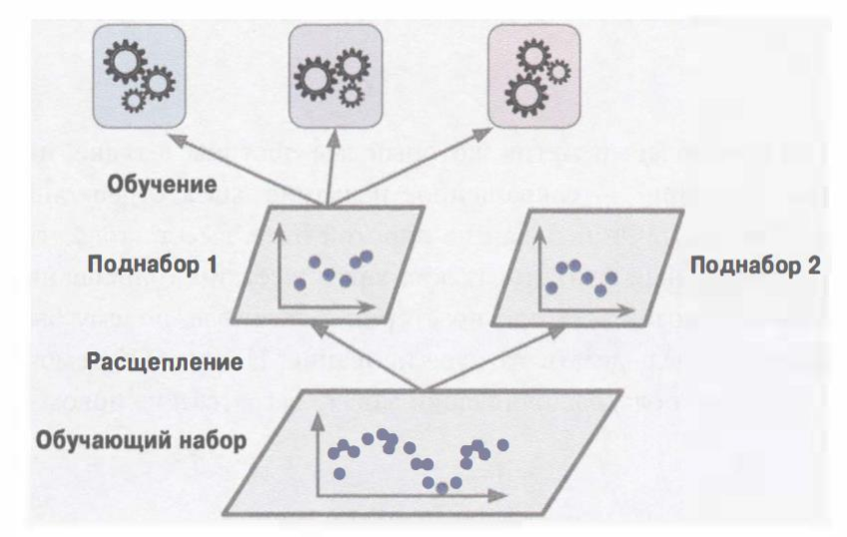

*Композициимоделей разных классов*

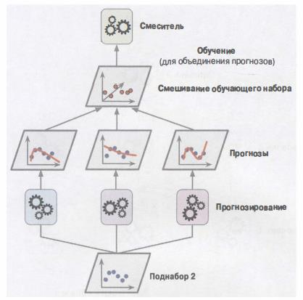

*Композициимоделей разных классов*

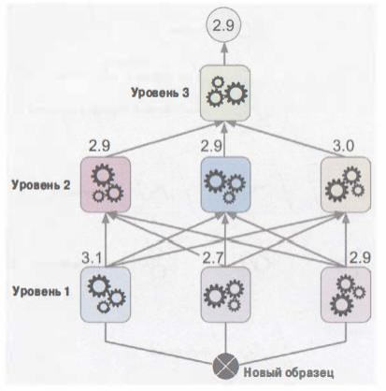

*Композициимоделей разных классов*

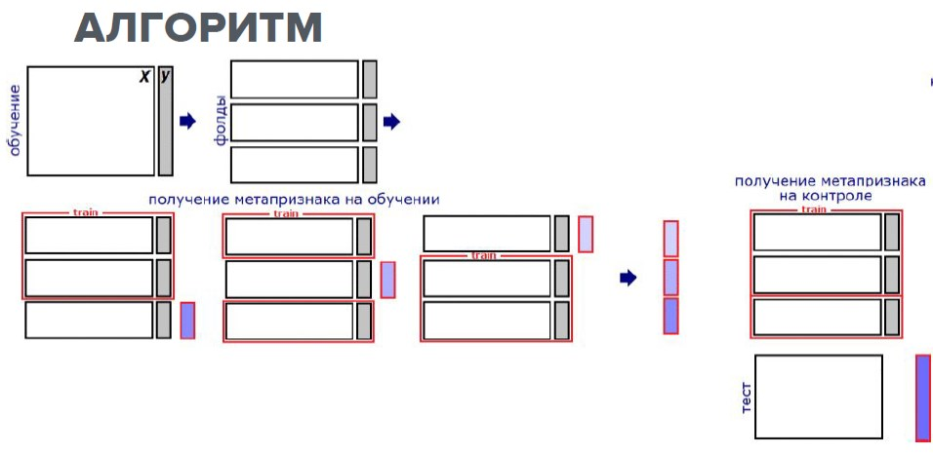

*Композициимоделей разных классов*

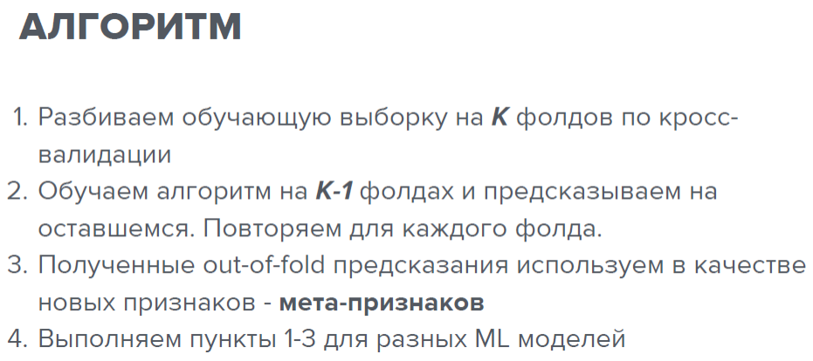

*Композициимоделей разных классов*

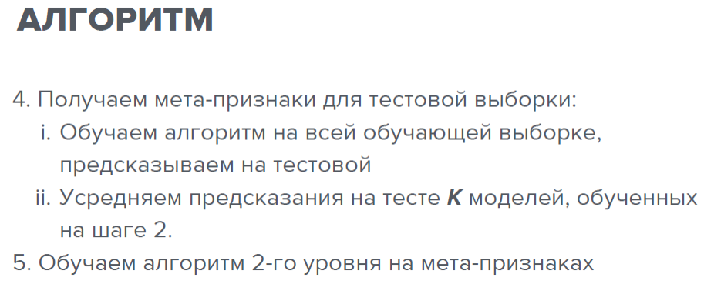

*Композициимоделей разных классов*



*Композициимоделей разных классов*

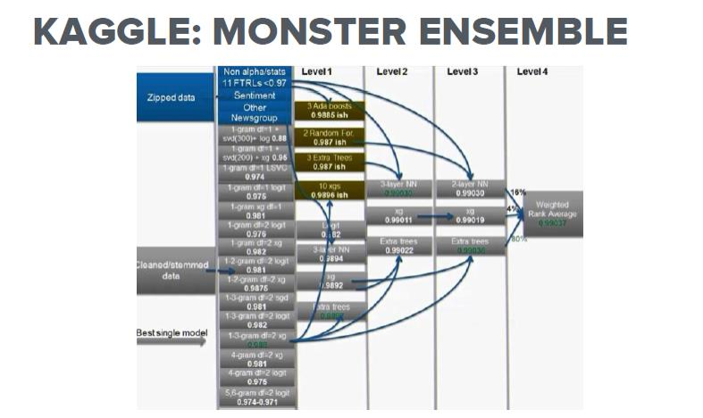

*Композициимоделей разных классов*



*Композициимоделей разных классов*



***ПРАКТИКА***

***Многоуровневые модели***



*ЧТО МЫ СЕГОДНЯ УЗНАЛИ*

- как строятсякомпозиция моделей разных классов.



*Ансамбли моделей ч.2*

Беспальцев А.А.